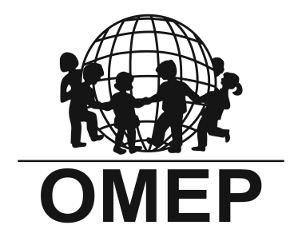
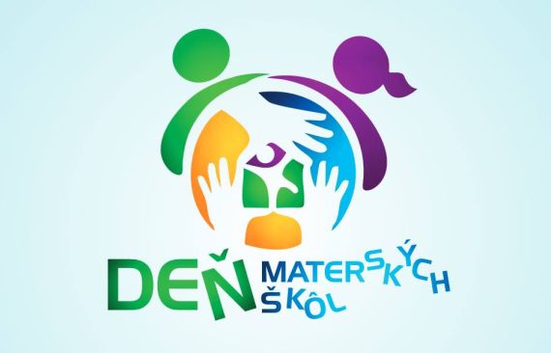
DEŇ MATERSKÝCH ŠKÔL NA SLOVENSKU 2020
www.omep.sk www.facebook.com/OMEPSlovensko
Slovenský výbor Svetovej organizácie pre predškolskú výchovu (SV OMEP)

Milé kolegyne a kolegovia,
naša pedagogická prax nám prináša zaujímavé aktivity a činnosti, ktoré realizujeme s deťmi. Pošlite nám svoje aktivity a my z nich zostavíme zásobník aktivít pre Vás. Pomôžme si navzájom a obohaťme sa.
Spracujte celý deň alebo iba jednu, dve, tri aktivity do šablóny nižšie a zašlite nám ju.
Výber témy aj vzdelávacej oblasti je na Vás

ZBIERKA AKTIVÍT PRE MATERSKÉ ŠKOLY DO „ZÁSOBNÍKA – Hry a aktivity v materskej škole“
Zasielajte v šablóne na omep.slovensko@gmail.com do 25.10.2020

Veková kategória:
Téma týždňa:
VZDELÁVACIA OBLASŤ:
Podoblasť:
Výkonový štandard:
Výchovno-vzdelávací cieľ:
Opis a postup aktivity:
Evalvácia aktivity a odporúčanie pre prax:

